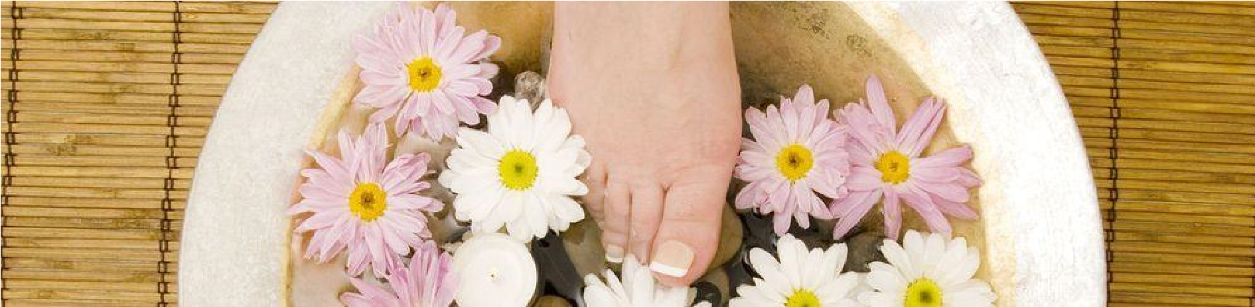

**GEPFLEGTE HÄNDE UND FÜSSE SIND EINE WOHLTAT**

HAND- & FUSSPFLEGE BEHANDLUNGEN

MANIKÜRE - Handpflege

KLASSISCHE MANIKÜRE

Nägel feilen & formen, Nagelhaut entfernen, Handpeeling, Hand- & Arm Massage, Nagelpflege für Sie oder ihn (klassische Lackieren inklusive)

Verwöhnzeit: 45 Minuten CHF 55.00

Mit Gellack Permanentlackierung CHF 75.00

SPA MANIKÜRE

WELLNESS HANDPFLEGE

Klassische Maniküre plus zusätzlich Handmaske

Verwöhnzeit: 60 Minuten CHF 70.00

PEDIKÜRE - Fusspflege

KOSMETISCHE FUSSPFLEGE

Hornhaut entfernen, Nägel formen & feilen,

Fussbad, Fussmassage, Nagelpflege für Sie oder ihn

(Lackieren inklusive)

Verwöhnzeit: 60 Minuten CHF 65.00

Mit Gellack Permanentlackierung CHF 85.00

Verwöhnzeit: 120 Minuten mit Fussreflexzonenmassage CHF 160.00

SPA PEDIKÜRE

WELLNESS FUSSPFLEGE

Kosmetische Fusspflege plus zusätzlich Fussmaske

Verwöhnzeit: 90 Minuten CHF 80.00

FUSSREFLEXZONENMASSAGE

ENTSPANNENDE FUSSMASSAGE

Fusspeeling mit einer entspannenden Fussmassage

Verwöhnzeit 50 Minuten CHF 95.00

Abo à 6 Behandlungen CHF 510.00

Nur Gellack Permanentlackierung CHF 45.00

Gellack Entfernung CHF 30.00